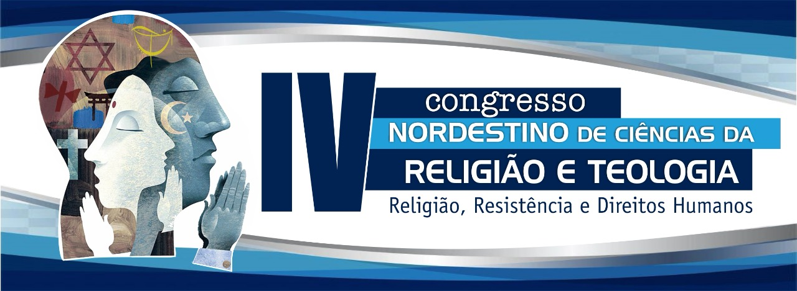

SENTIDO DA VIDA PÓS-MORTE NO QUARTO CICLO DE APRENDIZAGEM DO ENSINO FUNDAMENTAL: UMA REFLEXÃO A PARTIR DO CURRÍCULO E DAS PESQUISAS DE MARIA JÚLIA KOVÁCS E WILMA DA COSTA TORRES

Carmen Lúcia dos Santos
Mestranda em Ciências das Religiões pelo Programa de Pós-Graduação em Ciências das Religiões (PPGCR) da Universidade federal da Paraíba (UFPB), Campus I, João Pessoa, Paraíba
carmensasv@gmail.com

Resumo
O presente artigo trata da importância da fenomenologia da área de conhecimento do Ensino Religioso do quarto ciclo do Ensino Fundamental sobre o sentido da vida pós-morte no processo de desenvolvimento humano, a partir do tema em questão nas Matrizes Curriculares contida nos eixos norteadores do Ensino Religioso,especificamente voltado para oportunizar os adolescentes a uma melhor reflexão sobre o sentido da vida e da morte na visão das duas teóricas: Maria Júlia Kovács e Wilma da Costa Torres; além de abordagens de experiências vivenciadas pela autora deste artigo. O mesmo enfatiza alguns aspectos cognitivos, afetivos, morais e religiosos na etapa da vida do adolescente para melhor compreender, processar e elaborar as perdas como parte da experiência humana. Traz uma visão ampla do sentido da vida e da morte nas quatro matrizes ocidental, oriental, africana e indígena.
Palavras-chave: vida. morte. desenvolvimento humano. currículo. ensino religioso.

Abstract
The present article deals with the importance of the phenomenology of the area of knowledge of Religious Education of the 4th cycle of Elementary Education on the meaning of life after death in the process of human development, from the theme in question in the Curricular Matrixes contained in the guiding axes of Religious Education, specifically aimed at providing adolescents with a better reflection on the meaning of life and death in the view of the two theorists: Maria Júlia Kovács and Wilma da Costa Torres; in addition to an approach of experiences lived by the author of this article. The same emphasizes some cognitive, affective, moral and religious aspects in the stage of the adolescent life to better understand, process and elaborate the losses as part of the human experience. It has a wide vision of the sense of life and death in the four western, eastern, African and indigenous matrices
Key-words: life. death. human development. curriculum. religious education.

O presente artigo é uma adaptação do Trabalho de Conclusão do curso de Pós-Graduação em Ensino Religioso Escolar, realizado no Centro Universitário Claretiano – polo Maceió, Batatais, São Paulo, no ano de 2015.

